一、方阵流程
1.方阵组成
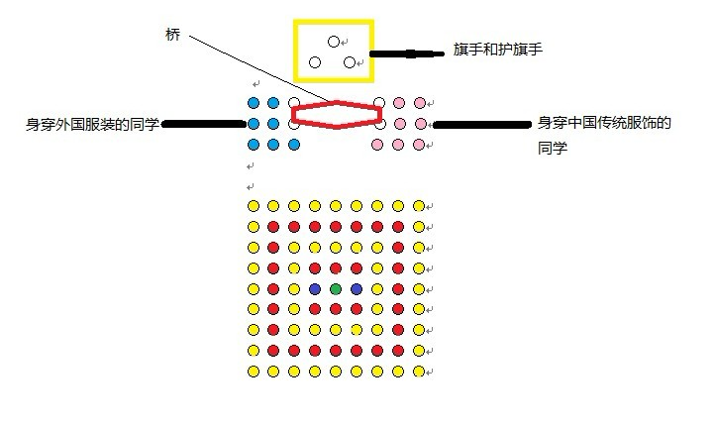
方阵由三个部分组成：
第一部分为旗手和护旗手。
第二个部分左边蓝色的点，代表身穿外国服装（西装、晚礼服、和服等等）的同学，右边粉色的点代表身穿中国传统服装（旗袍，唐装，汉服等等）的同学，中间白色的4个点代表抗着桥的同学（均为男生），服饰可以和后边的大方阵一样。中间红色的方框，代表一座拱桥（双庆制作，已经联系过了，3米长，1米宽，1米高左右），桥上竖立着5个大字“外国语学院”（用KT板做，双庆可以做）。
第三个部分是一个9×9的大方阵，同学们统一身穿彩色T恤（颜色待定，我们推荐白色），女生白色运动短裙，男生白色运动裤，手中持着啦啦队花球，红色的点代表手持红色花球，黄色代表手持黄色花球。最中间的绿色一点（女生）和蓝色两点（男生）不持花球，绿点的女生手持一面国旗。
2.方阵流程
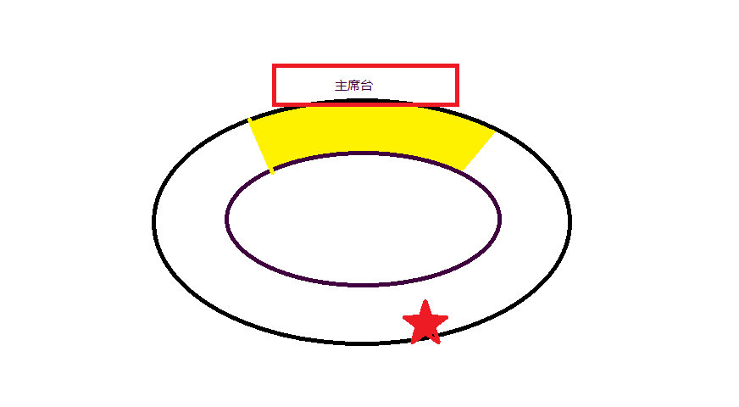
⑴从五角星处出发，在到主席台（黄色区域）之前，方阵保持秩序齐步前进，同学将桥抗在肩上。
⑵在主席台前（黄色区域）：
第一部分旗手和护旗手踏正步。
第二部分相同号码的蓝色和粉色同学手牵手穿过桥下方，走到桥的前边，如图示位置，奇数号同学都在左边，偶数号都在右边，7号在中间，站成一排后，都牵起手前进（方阵队伍不停止前进）。同时，抗桥的四个同学，把桥举过头顶。

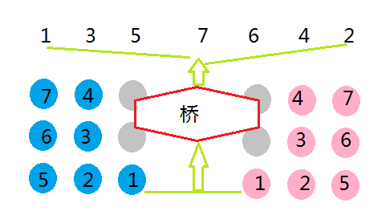
第三部分
（1）首先，最中间的绿色点，即女同学被身边两个蓝色点代表的男同学举到肩上，然后挥动手中的五星红旗。
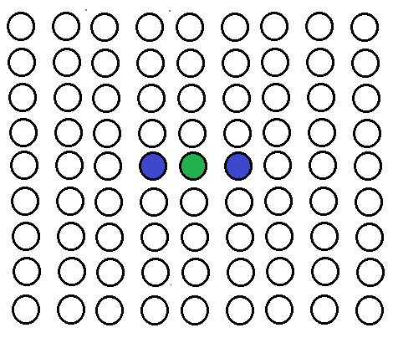

（2）红色点的同学在红旗被挥动后，同时挥动手中红色花球1/4个八拍。
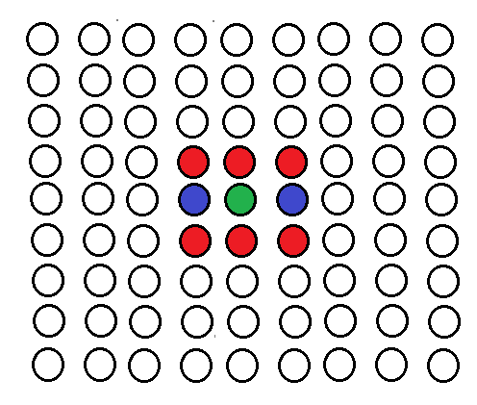

（3）黄色点的同学在红色点的一圈落下的同时，挥动手中手中的黄色花球1/4个八拍。
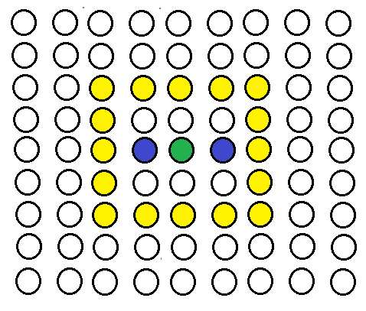

（4）同上步骤，黄色同学落下后，再外一圈的同学，挥动手中的红色花球1/4个八拍。
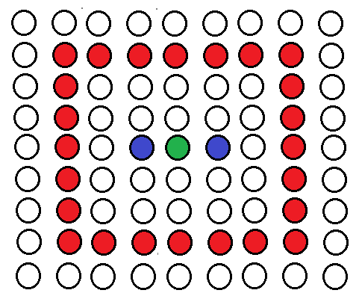

（5）同上步骤，红色同学落下后，最外一圈的同学，挥动手中的黄色花球1/4个八拍。
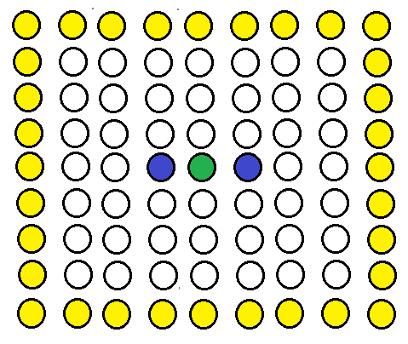
（6）最外一圈落下后，内一圈的同学再挥动1/4的八拍，以此类推，直到最里一圈挥动红色花球落下后，再所有同学一起挥动手中的花球。
（7）在花球挥动的两个八拍的同时，同学们喊出口号“XXXX XXXX XXXX XXXX”。
3.过主席台后，女同学落下，队伍齐步走过。
二、道具预算
名称 | 数量 | 单价（元） | 合计（元）
花球 | 100 | 1 | 100
T恤 | 91 | 20 | 1820
短裙及裤子 | 91 | 20 | 1820
桥（含字） | 1 | 700 | 700
中国传统服装（租） | 7 | 50 | 350
晚礼服（租，可借） | 3 | 60 | 180
水 | 360（训练3次算） | 1 | 360
慰问品 | 360（训练3次算） | 3 | 1080
国旗（可借） | 1 | 20 | 20
合计 |  | 6430
备注：9×9的方阵衣服按每套40元计算，但这是最高值，预计可能不会花这么多。
口号：

